Публичное представление собственного инновационного педагогического опыта учителя начальных классов
Тимофеевой Наталии Валерьевны

Тема инновационного педагогического опыта | Организация научно-исследовательской деятельности младших школьников
Актуальность и перспективность опыта (степень соответствия современным тенденциям развития образования, его практическая значимость) | Основными задачами современного образования являются развитие творческих способностей учащихся, подготовка их к различным формам творческой деятельности, выработка адекватного отношения к окружающему миру. У каждого ребенка есть способности и таланты, Дети от природы любознательны и полны желания учиться и, как известно, именно период жизни младших школьников отличается огромным стремлением к творчеству, познанию, активной деятельности. Но чтобы они могли проявить свои дарования, нужно умное и умелое руководство взрослых. Исследовательское поведение - один из важнейших источников получения ребенком представлений о мире, который способствует формированию практических умений и навыков.  Это очень актуально для развития современного общества, которое требует от человека способности самостоятельно, творчески осваивать и перестраивать новые способы деятельности в любой сфере человеческой культуры. Перед школой стоит задача – сделать ученика субъектом учебной деятельности, способного самостоятельно учиться, выражать и отстаивать собственную точку зрения, владеющего критическим мышлением и творческими способами преобразования информации.  Воплощению этой идеи помогает метод исследования, направленный на формирование творческой личности и развитие познавательной активности.
Концептуальность (своеобразие и новизна опыта, обоснование выдвигаемых принципов и приемов) | Сегодня уже никого не приходится убеждать в важности и необходимости научно-исследовательской и проектной деятельности в школе. Опираясь на знание психологии любого человека, а ребёнка в особенности, можно отметить, что лучше всего человек выполняет ту работу, которая ему интересна, нравится и доставляет удовольствие. Исследовательские умения, особенно такие как, умения искать, отбирать и организовывать необходимую информацию, становятся сегодня неотъемлемой частью разнообразной деятельности человека. В последние годы в образовательных учреждениях России уделяется большое внимание исследовательской деятельности учащихся, которая является условием формирования интересов, потребности в деятельности, способствует более успешной социализации школьника. Как показывает опыт, метод проектов и деятельностный подход к обучению как нельзя лучше решают задачи новой школы. Раннее приобщение детей к научно-исследовательской и поисковой деятельности позволяет наиболее полно определять и развивать интеллектуальные и творческие способности, причем не только в старшей школе, но и в начальной.  Наша гимназия не стала исключением. Так в нашей школе родилось школьное научное общество «Юные исследователи».  Но научно-исследовательская деятельность не возникает в гимназии сама по себе. Необходимыми условиями её осуществления являются, на наш взгляд, следующее:  - готовность гимназистов к этому виду работы;  - желание и готовность учителей руководить этим видом деятельности.  Организация научно-исследовательской деятельности младших школьников – серьезная и непростая работа. Она требует от педагога высокого уровня знаний, хорошего владения методиками исследования живых объектов, наличия солидной библиотеки с серьезной литературой, и, вообще, желания углубленно работать с учащимися по изучению живых объектов.  Учителя, таким образом, берут на себя ещё одну новую функцию - руководителя научно-исследовательской деятельностью гимназиста.  В своей работе мы руководствовались пятью принципами организации научно-исследовательской деятельностью гимназистов:  - принцип последовательности;  - принцип поуровневости;  - принцип временного развития;  - принцип разнообразия;  - принцип постоянного совершенствования.  Принцип последовательности предполагает организацию научно-исследовательской деятельности, учитывающую как определение тематики, так и возраст гимназиста.  Принцип поуровневости включает в себя управление научно-исследовательской деятельностью на всех уровнях организации работы гимназии: администрации, кафедр, педагогического коллектива, родителей гимназистов, Финансовой академии, финансовых и банковских структур, с которыми сотрудничает наша гимназия, и, конечно, на уровне самих гимназистов. При этом "уровень гимназиста" учитывает степень подготовленности каждого к исследовательской деятельности, интересы, научные склонности, способности и возможности.  Принцип временного развития связан с определением временного промежутка для каждого научного исследования, а также с этапами подготовки, организации и проведения, с мерами, предупреждающими неудачи и трудности. Принцип временного развития наиболее труден для учащихся, так как требует выработку таких качеств личности, как настойчивость в преодолении трудностей и достижение целей, выработку трудолюбия и т.д.  Принцип разнообразия включает в себя разнообразие тематики, разнообразие научных руководителей, разнообразие творческих коллективов, разнообразие форм подведения итогов: семинары, защита проектов, научно-практические конференции. Всё это дает гимназисту широкую возможность разнообразного самопроявления и самореализации.  Принцип разнообразия предоставляет возможность творческого и научного роста и педагогическому коллективу.  Принцип постоянного совершенствования связан с непрерывностью развития, совершенствованием и продолжением работы на достижение более высоких результатов всех участников научно-исследовательской деятельности гимназистов.
Наличие теоретической базы опыта | Теоретической базой опыта являются труды Александра Ильича Савенкова. Основы исследовательской деятельности изложены в работах классиков педагогики Я.А. Каменского, И. Песталоцци, Ж.Ж. Руссо.
Ведущая педагогическая идея | Формировать ключевые и предметные компетенции, характеризующие готовность учащихся к дальнейшему развитию, жизни и деятельности через развитие и совершенствование исследовательских способностей и навыков исследовательского поведения.
Оптимальность и эффективность средств | Мы говорим о работе с младшими школьниками. Конечно, возраст накладывает естественные ограничения на организацию проектной деятельности таких учащихся, однако начинать вовлекать младших школьников в эту работу нужно обязательно. Дело в том, что именно в младшем школьном возрасте закладывается ряд ценностных установок, личностных качеств и отношений. При организации проектной деятельности в начальной школе необходимо учитывать возрастные и психолого-физиологические особенности младших школьников.  Немалую роль играет сам факт выявления учеников, желающих работать в исследовательском обществе. Cтимулирование их исследовательской активности, поддержка любознательности, стремления экспериментировать, самостоятельно искать истину – главная задача учителя, который в процессе индивидуальной работы с ребенком призван не только разглядеть «искру» исследовательского таланта, но и помочь в выборе темы предполагаемого исследования, в определении круга проблем; научить его специальным знаниям, умениям и навыкам исследовательской деятельности.  В этой связи важно, чтобы учащийся с первых шагов понял конкретную значимость своего исследования, возможность его использования не только в прикладных целях, но и в практическом плане.
Результативность опыта | Учитывая все особенности, я начала работать в этом направлении. И в 2001 году в нашей гимназии прошла первая научно-практическая конференция для учащихся начальных классов  На первом этапе необходимо определиться с темой предстоящей работы. Желание что – либо исследовать возникает тогда, когда объект привлекает, удивляет, вызывает интерес. Тема, «навязанная» ребенку, какой бы важной она ни казалась нам, взрослым, должного эффекта не даст. Естественно, для того чтобы выбрать тему, интересующую ребенка, прежде всего следует выявить его склонности. Суметь, услышать, понять, почувствовать его интересы – сложная, но вполне решаемая задача. Необходимо определить правила выбора темы исследования:  - тема должна быть интересна ребенку, увлекать его;  - должна быть выполнима, решение ее должно принести реальную пользу участникам исследования;  - должна быть оригинальной, в ней необходим элемент неожиданности, необычности;  - должна быть такой, чтобы работа могла быть выполнена относительно быстро.  Выбирая проблему, нужно учесть, есть ли необходимые для ее решения средства и материалы.  После того как тема была определена, необходимо распланировать последовательность предстоящей работы.  Последовательность работы над проектом:  - Подготовка  - Планирование работы  - Исследование. Сбор информации  - Оформление результатов работы  - Презентация (защита) проекта  - Оценка результатов и процесса деятельности  1. Определение темы и целей проекта. Темы детских работ лучше выбирать из содержания близких и интересных областей. На этом этапе как учитель, так и родители могут направить ребенка и помочь ему в выборе интересующей его тематики.  2. Определение источников информации, способов сбора и анализа информации, определение способа представления результата своей работы (форма проекта).  3. От учителя потребуется особый такт, чтобы не «навязать» ученикам информацию, а направить их на самостоятельный поиск. Рекомендовать источники информации(Интернет, справочники, художественная литература, учебники и т.д.)  4. Особое внимание в начальной школе требует этап презентации проделанной работы.  Итогом работы является защита исследовательской работы на гимназической научно- практической конференции.  «Обучая других, обучаешься сам» - эта точная мысль А.Я.Коменского пришла к нам из глубины веков. Интуитивно понимая эту закономерность, ребенок, изучивший что - либо, часто стремится рассказать о том, что узнал, другим. Поэтому этап защиты выполненной исследовательской работы пропустить нельзя. Без него исследование не может считаться завершенным, Защита – венец исследования и один из главных этапов обучения начинающего исследователя.  О выполненной работе надо не просто рассказать. Ее, как и всякое настоящее исследование, надо защитить. Естественно, что защита проектов должна быть публичной, с привлечением как авторов других проектов, так и зрителей. В ходе защиты ребенок учится излагать добытую информацию, учится доказывать свою точку зрения.  Цель конференции: поиск и поддержка наиболее способных к творческой и исследовательской деятельности учащихся; формирование у младших школьников потребности к саморазвитию, умение выслушать своих товарищей.  В конференции принимают участие ученики 2-4 классов.  В ходе выступления ребята раскрывают цели своих работ, рассказывают какие материалы они использовали, какими источниками информации пользовались, какое оборудование использовали, кто помогал, делали выводы и представляли направления для дальнейших исследований.  План выступления, например, может быть таким:  - Почему ты начал разрабатывать именно этот проект?  - Какова основная идея проекта?  - Какими требованиями к проекту ты руководствовался?  - Какие использовались материалы? Достаточными ли знаниями и умениями ты обладал или пришлось чему-то учиться? Сколько времени тебе потребовалось? Какое оборудование ты использовал? Кто тебе помогал?  - По каким этапам выполнялся проект? В чем они заключались?  - Каковы направления для дальнейшего исследования?  Весьма важный вопрос - оценка выполненных работ, которая должна носить стимулирующий характер. Качество творческих работ оценивает экспертный совет - жюри. В его состав входят преподаватели кафедры « Педагогика и методика начального обучения» МГПИ им. М.Е.Евсевьева. Каждому члену совета выдаются оценочные листы, в которых фиксируются результаты выступления участников. (Приложение №2)  Время представления проекта, как показал наш опыт, целесообразно ограничить 5 -7 минутами, Также необходимо ограничить и время вопросов и ответов.  По итогам защиты необходимо поощрить не только тех, кто хорошо доложил об итогах собственной исследовательской работы, но и тех, кто задавал умные, интересные вопросы.  Мы опробовали два варианта оценивания детских исследовательских работ. Первый – простое ранжирование, по итогам которого присуждались дипломы первой, второй, третьей степени. Впоследствии мы пришли к выводу, что в этой работе лучше проводить подведение итогов не по принципу ранжирования, а отмечать работы по номинациям.  Мы стараемся сделать так, чтобы каждая работа «победила» в «какой-либо» номинации.  Работы оцениваются в следующих номинациях:  - Новизна материала  - Глубокое понимание материала  - Блестящие ответы на вопросы  - Яркое оформление стенда  - Заинтересованность темой  - «Дружный проект»  - «Весёлый проект»  - «Оригинальный проект»  - «За самую оригинальную тему»  - «За самый логичный доклад»  - «За самое лучшее историческое исследование»  По окончании конференции, все работы детей представлены на выставке. Каждый ребёнок мог просмотреть проекты своих товарищей и поделиться своим опытом. Выставка пользуется огромным интересом. Её так же посещают родители и все желающие учащиеся гимназии. По тому, где толпится больше детей, можно судить о предпочтениях детей. Чаще всего это работы, к которым можно прикоснуться, потрогать, так называемые действующие модели.  После защиты проекта, работы можно подарить людям, чьи потребности изучили дети, членам семей учащихся, можно передать в детский сад. Важно, чтобы дети ощутили потребность в тех работах, которые они изготовили и почувствовали атмосферу праздника оттого, что они доставили радость людям.  Выполнив творческий проект и защищая его на конференции, ученик приобретает навыки, которые в дальнейшем помогут ему и в обучении и в творческих начинаниях.  - мыследеятельностные: выдвижение идеи («мозговой штурм»); выдвижение гипотезы; постановка вопроса; выбор способа и метода; пути деятельности;  - презентационные: составление устного доклада о проделанной работе;  - коммуникативные: свободное владение информацией; умение четко отвечать на поставленные вопросы и выражать свои мысли;  - поисковые: поиск информации;  - информационные: выделение главного; прием и передача информации, представление её в различных формах;  - проведение инструментального эксперимента: организация рабочего места; проведение эксперимента; осмысление полученного результата.  Можно сделать вывод, что научно-практическая конференция показывает способность учащихся начальной школы к исследовательской деятельности. А широкое представление результатов работы детей способствует повышению мотивации к такой форме работы.  Исходя из природной любознательности младших школьников, не стоит забывать, что сохранение исследовательского поведения учащихся является средством развития познавательного интереса, становления мотивации к учебной деятельности и успешной социализации личности ребёнка в современном мире. В заключение можно отметить, что работы, выполненные нашими учащимися, не только ценны сами по себе. Они воспитывают ответственное отношение к людям и окружающей среде, к своему здоровью, образованию, кругу общения, учат самостоятельно исследовать выбранные ими темы, работать с источниками информации.
Публикации о представленном инновационном педагогическом опыте | - Выступление на педагогических советах и методических объединениях учителей начальных классов МОУ «Гимназия №20»  - публикации на сайте http://nsportal.ru/timofeeva-nataliya-valerevna

Приложения, наглядно иллюстрирующие основные формы и приемы работы с учащимися

Приложение 1

Поэтапные действия по формированию исследовательской культуры школьников

с 1-го по 4-й класс

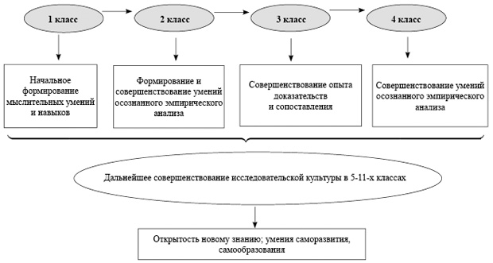

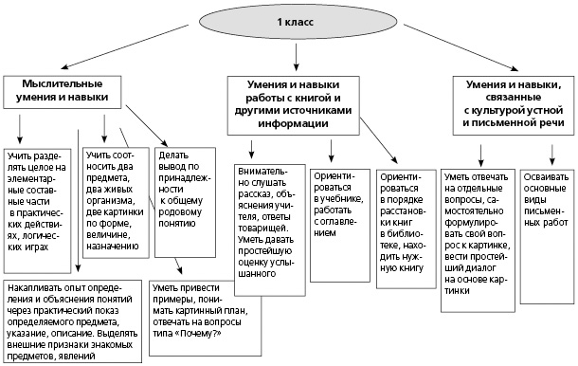
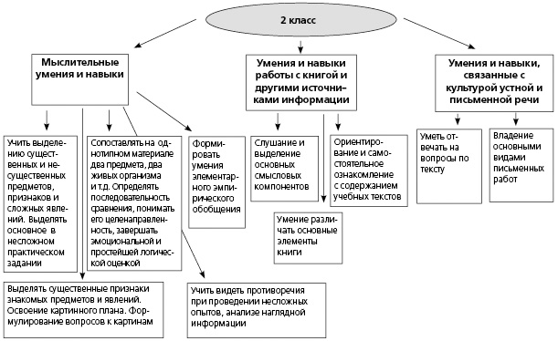
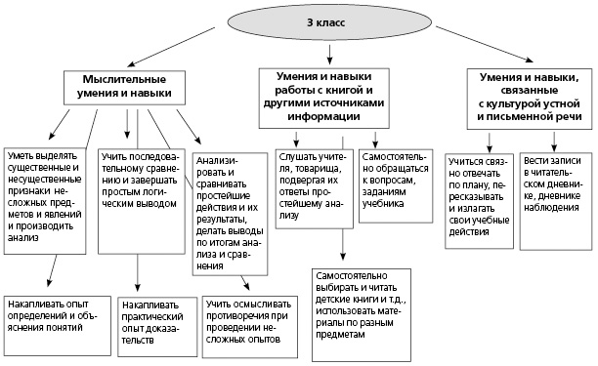
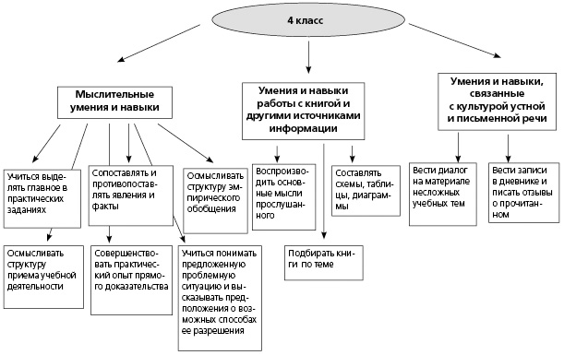

Приложение 2

Оценочный лист члена жюри Бахтинской открытой НПК . Секция «Юные исследователи» 2011-2012 учебный год.

Ф.И.О. члена жюри ________________________________________________________________

№ | Критерии оценки | Показатели выполнения | Максимальное кол-во баллов
1 | Соответствие темы работы её содержанию |  | 5
2 | Актуальность | Обоснование необходимости изучения данной проблемы на основе сложившихся противоречий | 5
3 | Содержание работы | Владение специальной терминологией, глубина раскрытия темы и эрудиция автора | 5
4 | Последовательность и ясность изложения на основе глубокого осмысления изучаемой проблемы | Соблюдение логики изложения материала, ясность языка, доступность для восприятия | 5
5 | Оформление проектной работы | - Титульный лист  - Оглавление  - Введение  - Основная часть  - Выводы и результаты работы  - Список литературы  - Приложения | 10
6 | Культура выступления участника конференции | - умение привлечь внимание к проблеме  - организовать взаимопонимание со слушателями с помощью речевого и интонационного оформления выступления  - использование невербальных средств общения (мимика, жесты, позы) | 15
7 | Умение вести дискуссию |  | 5
 |  | ИТОГО | 50
 |  |  | МЕСТО

